Adatkezelési tájékoztató

Udvarhelyi Lilla (továbbiakban: Szolgáltató) kiemelt figyelmet fordít arra, hogy adatkezelése során az Ügyfél / Látogató érdekében az önrendelkezési jogról és az információszabadságról szóló 2011. évi CXII. törvény (a továbbiakban: Info.tv.) és az egyéb hatályos adatkezeléssel kapcsolatos jogszabályoknak megfelelően járjon el.
Adatkezelő megnevezése
Név: Udvarhelyi Lilla
Székhely: 1201 Budapest Wesselényi utca 40.
Email cím: udvlilla@gmail.com
Adatfeldolgozó (tárhely szolgáltató):
Név: Oleander Informatikai Kft.
Székhely: 3534 Miskolc, Gőz u. 7.
Email cím: iroda@honlap.hu
Az adatkezelés jogalapja, meghatározása
A honlap révén megvalósuló adatkezelésekre az Info.tv. 5. § (1) bekezdés a) pontja alapján, a felhasználók önkéntes hozzájárulásával kerül sor. A hozzájárulást a felhasználó a honlap használatával, valamint – a hírlevélre történő feliratkozás során – személyes adatai önkéntes megadásával adja meg. A honlapon találhatóak olyan linkek, amelyek más honlapokra mutatnak. Az ilyen külső honlapok adatkezelésére vonatkozóan az adott honlap adatkezelési nyilatkozatában foglaltak irányadók.
A kezelt adatok köre, az adatkezelés célja és időtartama
Az adatkezelés időtartama: az oktatás illetve tolmácsolás időtartama és további 180 nap
Adatkezelő tájékoztatja a honlap Látogatóit, Felhasználóit, hogy a honlap cookie-kat használ a hatékony működés érdekében.
Az adatkezelő tájékoztatja a honlap Látogatóit, Felhasználóit, hogy a Google Analytics segíti a Honlap látogatottsági és egyéb webanalitikai adatainak független mérését. A Google Analytics a látogatók beazonosításához további cookie-t használ. A Google Analytics nem rögzít olyan IP adatokat, amelyekkel az Érintett beazonosítható lenne. A mérési adatokról, azok kezeléséről a Google az alábbi oldalán részletes felvilágosítást nyújt. Elérhetősége: https://policies.google.com/technologies/types?hl=hu
A honlap használatával a honlapra látogatók engedélyezik az Adatkezelő részére, a következő cookiek használatát:
Típus | Hozzájárulás | Leírás | Cél | Érvényesség
rendszer általános sütik | nem igényel | a webes alkalmazás működéséért felelős alap süti | honlap működésének biztosítása | böngésző bezárásáig
rendszer általános sütik | igényel | a webes alkalmazás betöltését követően további funkciókhoz való hozzáféréséért szükséges hozzájárulni a sütikhez | Cookie használat engedélyezése és a 18 év feletti személy hozzájárulása | 365 nap
rendszer funkció sütik | nem igényel | a könnyebb működéshez és a személyre szabáshoz szükséges sütik | A rendszer teljes funkcionalitását tudja elérni vele a felhasználó, ezek nélkül számos dolog nem működik | böngésző bezárásáig
rendszer nyomkövető sütik | igényel | méréshez szükséges illetve a felhasználói élmény kialakításához szükséges | statisztika készítése | 365 nap
nyomkövető süti  (harmadik féltől származó) | nem igényel | új látogatók azonosítására és a webes nyomkövetésre alkalmas (van rendszerbe integrált és van amit egyénileg is beállíthat) (Google, Facebook, Twitter, AddThis) | google Adwords konverziókövetés cookieval az adWords hirdetések hatékonyságát mérjük | Adwords: 30nap
Cookiek letiltása:
Adatkezelő tájékoztatja a honlap Látogatóit, Felhasználóit, hogy lehetőségük van a cookiek használatának tiltására a saját felhasználói eszközeik beállításaiban. Ez a beállítás általában az eszköz böngészőjének beállításai között az Adatvédelem és Biztonság menü alatt érhető el.
Chrome
Gyors menü >> Beállítások gomb >> Speciális beállítások rész >> Adatvédelem és biztonság szekcióban lévő Tartalombeállítások gomb >> Cookie-k gomb >> Cookie-adatok mentésének és olvasásának engedélyezése a webhelyeken (ajánlott) résznél ez bekapcsolható vagy inaktiválható a funkció.
Böngésző url: chrome://settings/content/cookies
A leírás a Google Chrome 66.0.3359.181 (64 bites) verziója alapján készült.
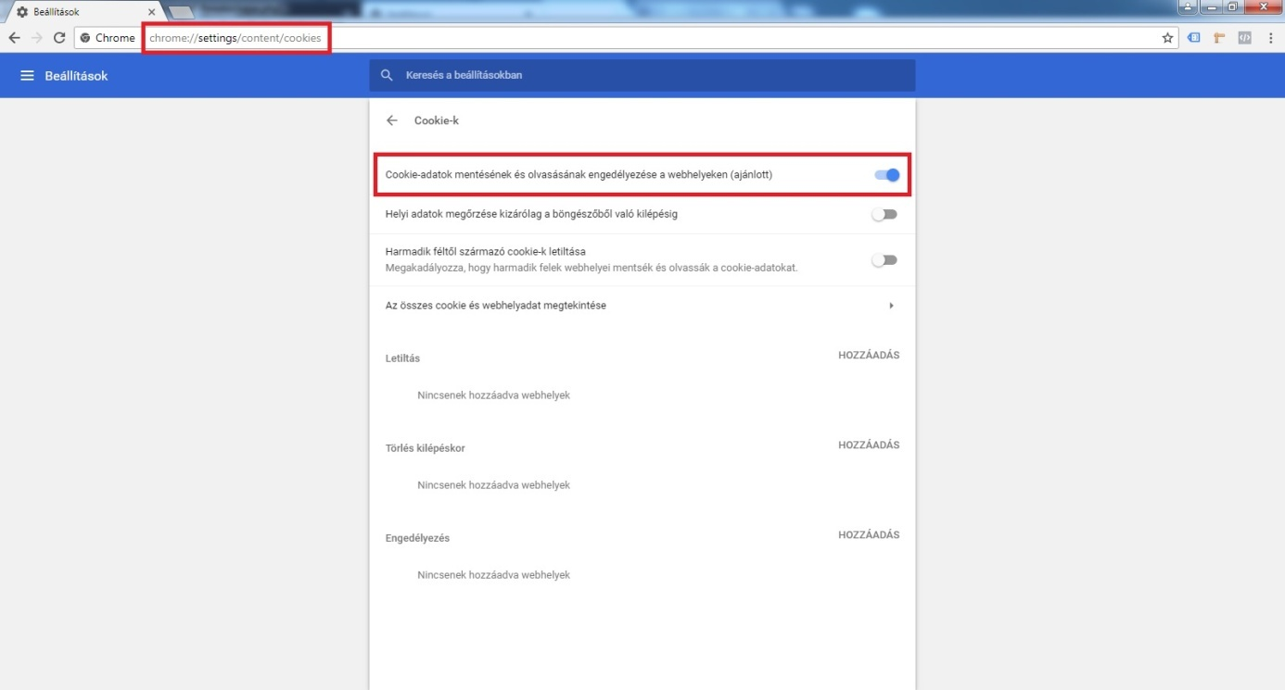

Firefox
Gyors menü >> Beállítások gomb >> Oldalsó panelből válasszuk az Adatvédelem és biztonság menüt >> Sütik és oldaladatok szekcióban bekapcsolható a „Sütik és oldaladatok blokkolása (a weboldal hibáját okozhatja)”.
Böngésző url: about:preferences#privacy
A leírás a Firefox Quantum 60.0 (64 bites) verziója alapján készült.
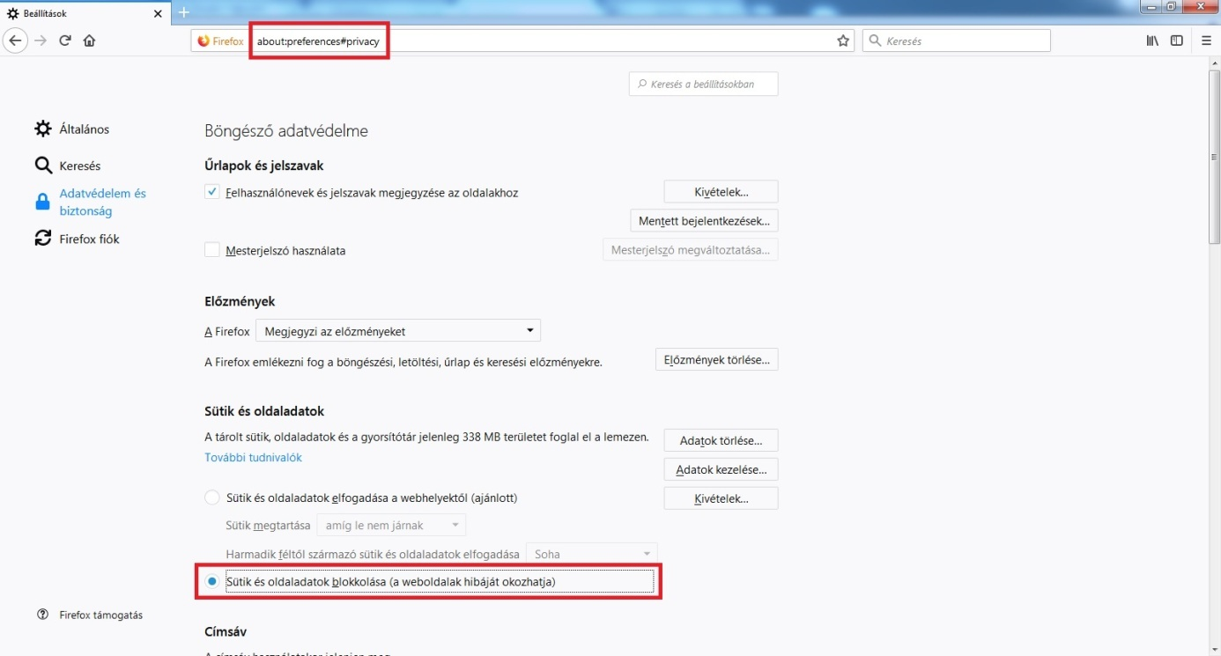

Edge
Gyors menü >> Beállítások gomb >> Speciális beállítások megnyitása gomb >> Cookie-k szekciónál lenyíló mezőből engedélyezhető illetve letiltható a cookie használata.
Böngésző url: nincs
A leírás a Microsoft Edge 42.17134.1.0 verziója alapján készült.
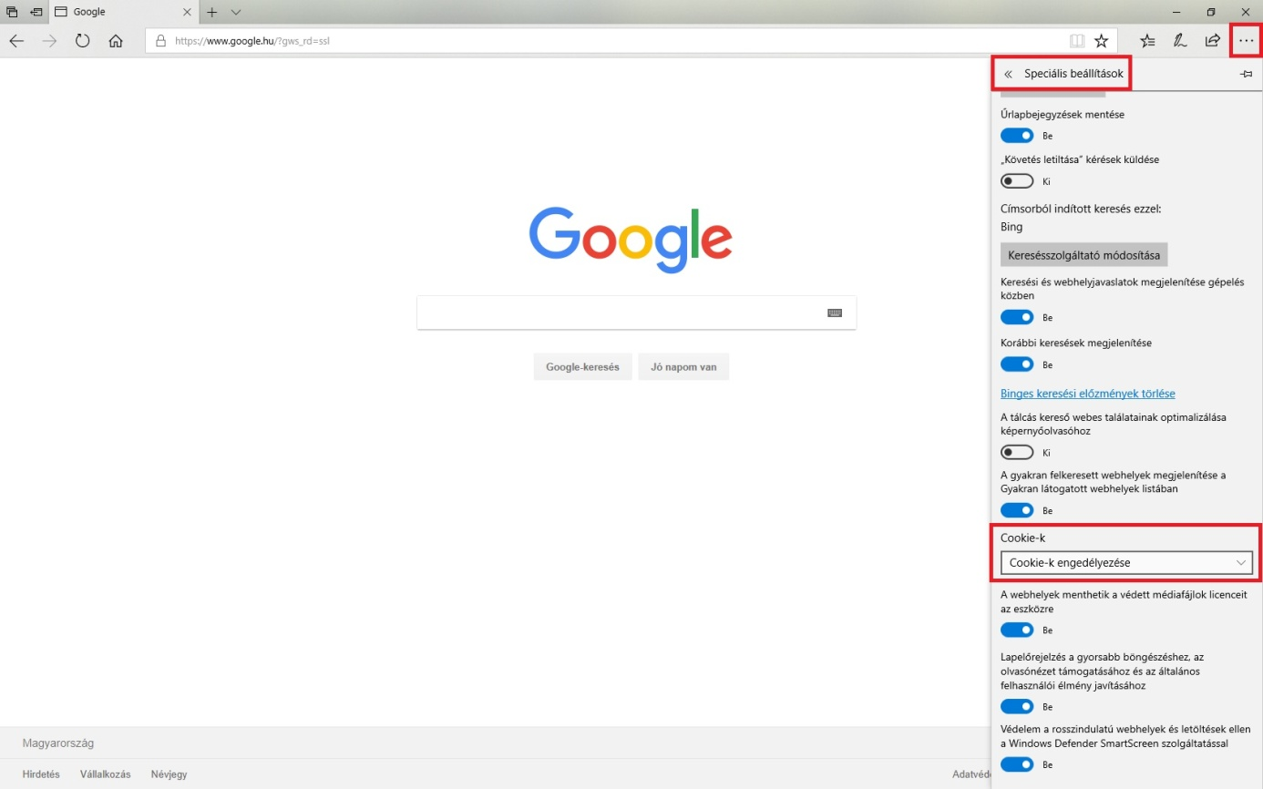

A Szolgáltató internetes oldalai bármilyen adat megadása nélkül látogathatóak. Vannak azonban olyan jellegű szolgáltatások, amelyekhez szükségszerűen hozzátartozik az adatszolgáltatás, az alábbiakban részletezzük milyen esemény során milyen adatszolgáltatásra kerül sor.
Tevékenység megnevezése és az adatkezelés célja | Jogalap | Kezelt adatok | Időtartam
Honlap látogatása  Cél a honlap rendeltetésszerű és színvonalas működésének biztosítása,  a szolgáltatásaink minőségének ellenőrzése és javítása,  a rosszindulatú, honlapunkat támadó látogatók beazonosítás,  a látogatottság mérésére,  statisztikai célok | társaságunk jogos érdeke | IP cím  a látogatás időpontja  a meglátogatott aloldalak adatai,  az Ön által használt operációs rendszer és böngésző típusa | nem releváns
Űrlap beküldése  nincsen űrlap | hozzájárulás | pl: természetes személy családi és utóneve  lakcím  szig.sz  email cím  telefonszám  IP cím | 180nap
Hírlevél feliratkozás  nincsen hírlevél | hozzájárulás | név  email cím | hírlevélről történő leiratkozásig
Hozzászólás cikkhez | hozzájárulás | név  email cím  dátum | visszavonásig
Hozzászólás adatlaphoz, vendégkönyvhöz | hozzájárulás | név  email cím  IP cím  dátum | visszavonásig
Ügyintézés, panasz  - észrevételre, panaszra válaszadás | - jogi kötelezettség | - teljes név  - e-mail cím  - telefonszám  - levelezési cím  - egyéb személyes üzenet | - 5 évig
Az adatkezeléssel kapcsolatos kérdéseivel Ön az udvlilla@gmail.com e-mail, illetve postacímünkön kérhet további tájékoztatást, válaszunkat indokolatlan késedelem nélkül, legfeljebb 28 napon belül megküldjük Önnek az Ön által megadott elérhetőségre.
Fenti esetekben a legszükségesebb adatok kizárólag az online ügylet lebonyolításához, a számlázáshoz, illetve a szolgáltatás nyújtása érdekében kerülnek rögzítésre addig az időpontig, ameddig ez feltétlenül szükséges; beleértve ebbe az időtartamba a reklamáció és a jótállás, szavatosság esetkörét, tehát a szerződés feltételeinek későbbi bizonyítása érdekében történő tárolás esetét is. Ezt követően a megadott adatok a Szerződés megszűnését követő 180. naptári nap törlésre kerülnek.
A regisztráció illetve marketing szolgáltatásaink igénybevétele kapcsán megadott személyes adatokat nem kapcsolhatjuk össze és a látogatóink beazonosítása alapvetően nem célunk.
A személyes adatokat Ön önkéntesen bocsátja rendelkezésünkre a regisztráció illetve a Szolgáltatóval történő kapcsolattartása során, éppen ezért kérjük, hogy adatai közlésekor fokozatosan ügyeljen azok valódiságára, helyességére és pontosságára, mert ezekért Ön felelős. A helytelen, pontatlan vagy hiányos adat akadálya lehet a szolgáltatásaink igénybevételének.
Amennyiben Ön nem a saját, hanem más személy személyes adatait adja meg, úgy vélelmezzük, hogy Ön az ehhez szükséges felhatalmazással rendelkezik.
Ön az adatkezeléshez adott hozzájárulását bármikor ingyenesen visszavonhatja
- a regisztráció törlésével,
- az adatkezeléshez hozzájárulás visszavonásával, illetve
- a regisztráció során feltétlen kitöltendő bármely adat kezeléséhez vagy felhasználásához való hozzájárulás visszavonásával vagy zárolásának kérésével.
A hozzájárulás visszavonásának regisztrálását – technikai okokból – 3 napos határidővel vállaljuk, azonban felhívjuk a figyelmét arra, hogy jogi kötelezettségünk teljesítése vagy jogos érdekeink érvényesítése céljából bizonyos adatokat a hozzájárulás visszavonása után is kezelhetünk.
Megtévesztő személyes adat használata esetén, illetve ha valamelyik látogatónk bűncselekményt követ el vagy Társaságunk rendszerét támadja, az adott látogató regisztrációjának megszüntetésével egyidejűleg adatait haladéktalanul töröljük, illetve – szükség esetén – megőrizzük azokat a polgári jogi felelősség megállapításának vagy büntető eljárás lefolytatásának időtartama alatt.
Egyéb adatkezelési kérdések
Az Ön adatait csak jogszabályban meghatározott keretek között továbbíthatjuk, adatfeldolgozóink esetében pedig szerződéses feltételek kikötésével biztosítjuk, hogy ne használhassák az Ön hozzájárulásával ellentétes célokra az Ön személyes adatait.
Külföldre nem továbbítunk adatokat.
A bíróság, az ügyészség és más hatóságok (pl. rendőrség, adóhivatal, Nemzeti Adatvédelmi és Információszabadság Hatóság) tájékoztatás adása, adatok közlése vagy iratok rendelkezésre bocsátása miatt megkereshetik Társaságunkat. Ezekben az esetekben adatszolgáltatási kötelezettségünket teljesítenünk kell, de csak a megkeresés céljának megvalósításához elengedhetetlenül szükséges mértékben.
A Szolgáltató adatkezelésében és/vagy adatfeldolgozásában részt vevő közreműködői és munkavállalói előre meghatározott mértékben – titoktartási kötelezettség terhe mellett – jogosultak az Ön személyes adatait megismerni.
Az Ön személyes adatait megfelelő technikai és egyéb intézkedésekkel védjük, valamint biztosítjuk az adatok biztonságát, rendelkezésre állását, továbbá óvjuk azokat a jogosulatlan hozzáféréstől, megváltoztatástól, sérülésektől illetve nyilvánosságra hozataltól és bármilyen egyéb jogosulatlan felhasználástól.
Látogató jogai és jogorvoslati lehetőségei
Ön az adatkezelésről
- tájékoztatást kérhet,
- kérheti az általunk kezelt személyes adataik helyesbítését, módosítását, kiegészítését,
- tiltakozhat az adatkezelés ellen és kérheti adatai törlését valamint zárolását (a kötelező adatkezelés kivételével),
- bíróság előtt jogorvoslattal élhet,
- a felügyelő hatóságnál panaszt tehet, illetve eljárást kezdeményezhet (https://naih.hu/panaszuegyintezes-rendje.html).
Felügyelő Hatóság: Nemzeti Adatvédelmi és Információszabadság Hatóság
- Székhely: 1125 Budapest, Szilágyi Erzsébet fasor 22/c.
- Levelezési cím: 1530 Budapest, Pf.: 5.
- Telefon: +36 (1) 391-1400
- Fax: +36 (1) 391-1410
- E-mail:ugyfelszolgalat@naih.hu
Honlap:https://naih.hu/
Az Ön kérelmére tájékoztatást adunk az Ön általunk kezelt, illetve az általunk – vagy a megbízott adatfeldolgozónk által – feldolgozott
- adatairól,
- azok forrásáról,
- az adatkezelés céljáról és jogalapjáról,
- időtartamáról, ha pedig ez nem lehetséges, ezen időtartam meghatározásának szempontjairól,
- az adatfeldolgozóink nevéről, címéről és az adatkezeléssel összefüggő tevékenységükről,
- adatvédelmi incidensek körülményeiről, hatásairól és az elhárításukra valamint megelőzésükre tett intézkedéseinkről, továbbá
- az Ön személyes adatainak továbbítása esetén az adattovábbítás jogalapjáról és címzettjéről.
A kérelem benyújtásától számított legrövidebb idő alatt, 28 napon belül adjuk meg tájékoztatásunkat. A tájékoztatás ingyenes kivéve akkor, ha Ön a folyó évben azonos adatkörre vonatkozóan tájékoztatási kérelmet már nyújtott be hozzánk. Az Ön által már megfizetett költségtérítést visszatérítjük abban az esetben, ha az adatokat jogellenesen kezeltük vagy a tájékoztatás kérése helyesbítéshez vezetett. A tájékoztatást csak törvényben foglalt esetekben tagadhatjuk meg jogszabályi hely megjelölésével, valamint a bírósági jogorvoslat illetve a Hatósághoz fordulás lehetőségéről tájékoztatással.
Társaságunk a személyes adatok helyesbítésről, zárolásról, megjelölésről és törlésről Önt, továbbá mindazokat értesíti, akiknek korábban az adatot adatkezelés céljára továbbította, kivéve akkor, ha az értesítés elmaradása az Ön jogos érdekét nem sérti.
Amennyiben az Ön helyesbítés, zárolás vagy törlés iránti kérelmét nem teljesítjük, a kérelem kézhezvételét követő 28 napon belül írásban vagy – az Ön hozzájárulásával – elektronikus úton közöljünk elutasításunk indokait és tájékoztatjuk Önt a bírósági jogorvoslat, továbbá a Hatósághoz fordulás lehetőségéről.
Amennyiben Ön tiltakozik a személyes adatai kezelése ellen, a tiltakozást a kérelem benyújtásától számított legrövidebb időn belül, 28 napon belül megvizsgáljuk és a döntésünkről Önt írásban tájékoztatjuk. Amennyiben úgy döntöttünk, hogy az Ön tiltakozása megalapozott, abban az esetben az adatkezelést - beleértve a további adatfelvételt és adattovábbítást is – megszüntetjük és az adatokat zároljuk, valamint a tiltakozásról, továbbá az annak alapján tett intézkedésekről értesítjük mindazokat, akik részére a tiltakozással érintett személyes adatot korábban továbbítottuk, és akik kötelesek intézkedni a tiltakozási jog érvényesítése érdekében.
Abban az esetben megtagadjuk a kérés teljesítését, ha bizonyítjuk, hogy az adatkezelést olyan kényszerítő erejű jogos okok indokolják, amelyek elsőbbséget élveznek az Ön érdekeivel, jogaival és szabadságaival szemben, vagy amelyek jogi igények előterjesztéséhez, érvényesítéséhez vagy védelméhez kapcsolódnak. Amennyiben Ön a döntésünkkel nem ért egyet, illetve ha elmulasztjuk a határidőt, a döntés közlésétől, illetve a határidő utolsó napjától számított 30 napon belül Ön bírósághoz fordulhat.
Az adatvédelmi perek elbírálása a törvényszék hatáskörébe tartozik, a per – az érintett választása szerint – az érintett lakhelye vagy tartózkodási helye szerinti törvényszék előtt is megindítható. Külföldi állampolgár a lakóhelye szerint illetékes felügyeleti hatósághoz is fordulhat panasszal.
Kérjük Önt, hogy mielőtt a felügyeleti hatósághoz vagy bírósághoz fordulna panaszával – egyeztetés és a felmerült probléma minél gyorsabb megoldása érdekében – keresse meg Társaságunkat.
A Szolgáltató köteles az adatkezeléssel kapcsolatos alábbi jogszabályok és ajánlások betartására:
- Magyarország Alaptörvénye, VI. cikk
- a természetes személyeknek a személyes adatok kezeléséről szóló az Európai Parlament és a Tanács (EU) 2016/679 rendelete (GDPR)
- 2011. évi CXII. törvény az információs önrendelkezési jogról és az információszabadságról (Info tv.)
- a Polgári Törvénykönyvről szóló 2013. évi V. törvény (Ptk.)
- a 2001. évi CVIII. törvény – Eker tv. (Az információs társadalommal összefüggő szolgáltatások egyes kérdéseiről),
- az elektronikus hírközlésről szóló 2003. évi C. törvény - (Ehtv)
- a fogyasztóvédelemről szóló 1997. évi CLV. törvény (Fogyv tv.)
- a panaszokról és a közérdekű bejelentésekről szóló 2013. évi CLXV. törvény. (Pktv.)
- a gazdasági reklámtevékenység alapvető feltételeiről és egyes korlátairól szóló 2008. évi XLVIII. törvény (Grtv.)
- az "Online Privacy Alliance" ajánlásait.
Az adatvédelmi nyilatkozat módosításának lehetősége
Az adatkezelő fenntartja a jogot, hogy jelen adatvédelmi nyilatkozatot a felhasználók előzetes értesítése mellett egyoldalúan módosítsa. A módosítás hatályba lépését követően a felhasználó a szolgáltatás használatával ráutaló magatartással elfogadja a módosított adatvédelmi nyilatkozatban foglaltakat. . Az adatkezeléssel kapcsolatos információk közzététele az angoltanarlilla.hu/adatkezeles http://www.angoltanarlilla.hu/adatkezeles/ weboldalon történik.

